无线噪音探测器
随着人们对于生活、工作环境要求的进一步提高，噪音成为现代健康生活的一项不可或缺的硬性指标。现实生活中，由于绝大多数噪音特别是那些影响到休息、睡眠质量的严重噪声并非每天24小时不间断出现，有些噪音甚至只会出现在夜晚的某些时段，使环保监测部门不能在这些噪音出现时及时捕获记录，这一方面导致噪声源逃避了有效监管，另一方面也使居民生活质量出现下降，社会矛盾和不满加剧。
面对城市化带来的诸多噪音问题，物联传感率先在全球推出物联网全实时无线噪音探测器WL-WNS-01，该探测器结合物联网技术、云技术、移动互联网技术、太阳能技术，每天24小时实时监测感兴趣地区的噪音数据，为消费者选址、取证、定位提供保证，为环保部门监测、追踪、确认噪音源提供依据。另外通过将城市密布的物联网噪音探测器和电子地图结合起来，可以实时发布整座城市的噪音数据，为城市管理提供全新的决策依据。
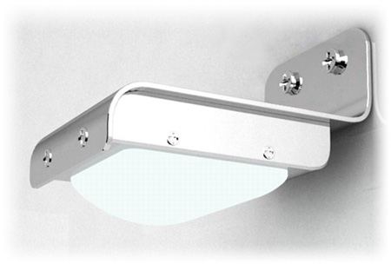
功能特点
通信方式：无线ZigBee
通信距离：100米（可视距离）
电源：太阳能
主要功能(频率加权和时间加权)和性能符合IEC 651，TYPE1
标准A和C频率加权处理 30～130dB，三档切换，解析度:0.1dB
电容式麦克风确保精度高和长期稳定性好 ，标定采用内置可变电阻
最大值保持功能可将最大值实时传输至云端
所用部件都经过防水防腐处理，经久耐用，体积小，重量轻，方便灵活安装

